**Оптинол, защита от аллергенов (эктоин 2%), объем 10 мл**

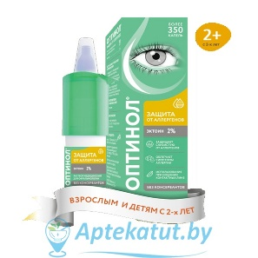

|  |  |
| --- | --- |
|  |  |

ОПТИНОЛ® ЗАЩИТА ОТ АЛЛЕРГЕНОВ можно использовать для снятия и предупреждения симптомов аллергических конъюнктивитов, т. к. он позволяет эффективно устранять зуд и воспаление глаз, а также слезоточивость.  
Показания к применению  
− снятие и предупреждение симптомов аллергического конъюнктивита (зуд или жжение, воспаление и слезоточивость);  
− защита от повреждающего воздействия аллергенов;  
− восстановление раздраженной и чувствительной конъюнктивы глаз.  
Раствор медицинский для офтальмологии ОПТИНОЛ® ЗАЩИТА ОТ АЛЛЕРГЕНОВ может применяться в лечебно-профилактических учреждениях или в домашних условиях.